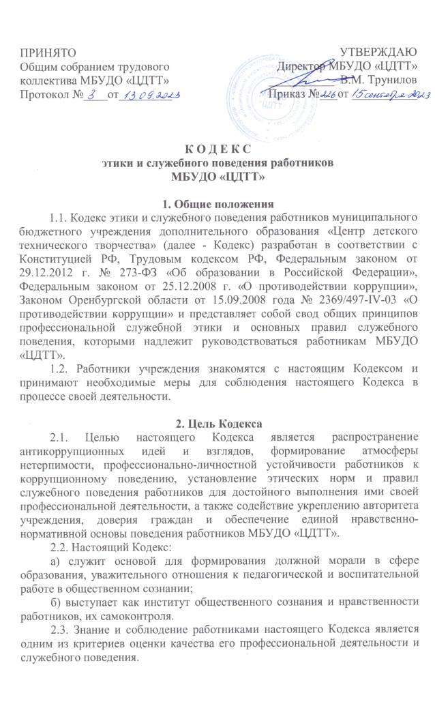

**3. Основные принципы служебного поведения**

**работников МБУДО «ЦДТТ»**

3.1. Основные принципы служебного поведения работников МБУДО «ЦДТТ» представляют собой основы поведения, которыми им надлежит руководствоваться при исполнении должностных и функциональных обязанностей.

3.2. Работники, сознавая ответственность перед государством, обществом и гражданами, призваны:

а) исполнять должностные обязанности добросовестно и на высоком профессиональном уровне в целях обеспечения эффективной работы МБУДО «ЦДТТ»;

б) исходить из того, что признание, соблюдение и защита прав и свобод человека и гражданина определяют основной смысл и содержание деятельности работников;

в) осуществлять свою деятельность в пределах полномочий, предоставленных сотруднику;

г) исключать действия, связанные с влиянием каких-либо личных, имущественных (финансовых) и иных интересов, препятствующих добросовестному исполнению должностных обязанностей;

д) уведомлять руководителя Учреждения, органы прокуратуры или другие государственные органы обо всех случаях обращения к работнику МБУДО «ЦДТТ» каких-либо лиц в целях склонения к совершению коррупционных правонарушений;

е) соблюдать нейтральность, исключающую возможность влияния на их профессиональную деятельность решений политических партий, иных общественных объединений;

ж) соблюдать нормы служебной, профессиональной этики и правила делового поведения;

з) проявлять корректность и внимательность в обращении со всеми участниками образовательного процесса, гражданами и должностными лицами;

к) проявлять терпимость и уважение к обычаям и традициям народов России, учитывать культурные и иные особенности различных этнических, социальных групп и конфессий, способствовать межнациональному и межконфессиональному согласию;

л) воздерживаться от поведения, которое могло бы вызвать сомнение в объективном исполнении работниками должностных обязанностей, а также избегать конфликтных ситуаций, способных нанести ущерб их репутации или авторитету Учреждения;

м) принимать предусмотренные законодательством Российской Федерации меры по недопущению возникновения конфликтов интересов и урегулированию возникших конфликтов интересов;

н) соблюдать установленные правила публичных выступлений и предоставления служебной информации;

о) уважительно относиться к деятельности представителей средств массовой информации по информированию общества о работе Учреждения, а также оказывать содействие в получении достоверной информации в установленном порядке;

п) подавать положительный пример всем участникам образовательного процесса;

р) дорожить своей репутацией, не занимается аморальной и противоправной деятельностью;

с) соблюдать правила русского языка, культуру устной и письменной речи, не использовать и не допускать использования в присутствии участников образовательного процесса нецензурных ругательств, вульгаризмов, грубых или оскорбительных фраз.

**4. Соблюдение законности**

4.1. Работник Учреждения обязан соблюдать Конституцию Российской Федерации, федеральные конституционные законы, федеральные законы, иные нормативные правовые акты Российской Федерации, локальные акты МБУДО «ЦДТТ».

4.2. Работник в своей деятельности не должен допускать нарушения законов и иных нормативных правовых актов исходя из политической, экономической целесообразности либо по иным мотивам.

4.3. Работник обязан противодействовать проявлениям коррупции и предпринимать меры по ее профилактике в порядке, установленном законодательством Российской Федерации о противодействии коррупции.

**5. Требования к антикоррупционному поведению**

**работников МБУДО «ЦДТТ»**

5.1. Работник при исполнении им должностных обязанностей не должен допускать личной заинтересованности, которая приводит или может привести к конфликту интересов.

5.2. Работнику запрещается:

- получать в связи с исполнением должностных обязанностей вознаграждения от физических и юридических лиц (денежное вознаграждение, ссуды, услуги, оплату развлечений, отдыха, транспортных расходов и иные вознаграждения);

- использовать свои знания и возможности в корыстных целях;

- наносить физический, нравственный или материальный ущерб воспитанникам, работникам МБУДО «ЦДТТ», родителям (законным представителям) учащихся, ни намеренно, ни по небрежности и не должны безучастно относиться к действиям третьих лиц, причиняющих такой ущерб;

- при отказе родителей (законных представителей) учащихся от предлагаемых дополнительных платных услуг, данная услуга не может быть навязана потребителю и отказ от услуги не может быть причиной ухудшения качества и доступности услуг образования, предоставляемых бесплатно в рамках государственных гарантий, установленных законодательством Российской Федерации;

- работник МБУДО «ЦДТТ» не имеет права заключать с родителями (законными представителями) учащихся имущественные сделки, использовать в личных целях обогащения свой труд, а также заниматься вымогательством и взяточничеством;

- получение подарков от потребителей услуг (родителей воспитанников) в виде наличных денег или ценных вещей.

**6. Обращение со служебной информацией**

6.1. Работник Учреждения может обрабатывать и передавать служебную информацию при соблюдении действующих в учреждении и требований, принятых в соответствии с законодательством Российской Федерации.

6.2. Работник обязан принимать соответствующие меры для обеспечения безопасности и конфиденциальности информации, за несанкционированное разглашение которой он несет ответственность или (и) которая стала известна ему в связи с исполнением должностных обязанностей.

**7. Этика поведения сотрудников, наделенных**

**организационно-распорядительными полномочиями по**

**отношению к другим сотрудникам учреждения**

7.1. Работник, наделенный организационно-распорядительными полномочиями по отношению к другим сотрудникам, должен быть для них образцом профессионализма, безупречной репутации, способствовать формированию в коллективе Учреждения благоприятного для эффективной работы морально-психологического климата.

7.2. Работник, наделенный организационно-распорядительными полномочиями по отношению к другим сотрудникам, призван:

а) принимать меры по предотвращению и урегулированию конфликтов интересов;

б) принимать меры по предупреждению коррупции;

в) не допускать случаев принуждения работников к участию в деятельности политических партий, иных общественных объединений.

7.3. Работник, наделенный организационно-распорядительными полномочиями по отношению к другим сотрудникам, должен принимать меры к тому, чтобы подчиненные ему не допускали коррупционно-опасного поведения, своим личным поведением подавать пример честности, беспристрастности и справедливости.

7.4. Работник, наделенный организационно-распорядительными полномочиями по отношению к другим сотрудникам, несет ответственность в соответствии с законодательством Российской Федерации за действия или бездействия подчиненных сотрудников, нарушающих принципы этики и правила служебного поведения, если он не принял мер, чтобы не допустить таких действий или бездействий

**8. Служебное общение**

8.1. В общении работникам МБУДО «ЦДТТ» необходимо руководствоваться конституционными положениями, что человек, его права и свободы являются высшей ценностью, и каждый гражданин имеет право на неприкосновенность частной жизни, личную и семейную тайну, защиту чести, достоинства, своего доброго имени.

8.2. В общении с участниками образовательного процесса, гражданами и коллегами со стороны работника недопустимы:

а) любого вида высказывания и действия дискриминационного характера по признакам пола, возраста, расы, национальности, языка, гражданства, социального, имущественного или семейного положения, политических или религиозных предпочтений;

б) пренебрежительный тон, грубость, заносчивость, некорректность замечаний, предъявление неправомерных, незаслуженных обвинений;

в) угрозы, оскорбительные выражения или реплики, действия, препятствующие нормальному общению или провоцирующие противоправное поведение.

8.3. Работники Учреждения должны способствовать установлению в коллективе деловых взаимоотношений и конструктивного сотрудничества друг с другом, должны быть вежливыми, доброжелательными, корректными, внимательными и проявлять толерантность в общении с детьми, родителями (законными представителями), общественностью и коллегами; терпимость и уважение к обычаям и традициям народов России и других государств.

8.4. Работники обязаны воздерживаться от поведения, которое может вызвать сомнение в добросовестном исполнении трудовых обязанностей, а также избегать конфликтных ситуаций, способных нанести ущерб их репутации или авторитету МБУДО «ЦДТТ», осуществляющему образовательную деятельность.

**9. Внешний вид**

9.1. Внешний вид работника Учреждения при исполнении им должностных обязанностей должен способствовать уважительному отношению граждан к установленным нормам, соответствовать общепринятому деловому стилю, который отличают официальность, сдержанность, традиционность, аккуратность.

**10. Ответственность работника за нарушение Кодекса**

10.1. Работник учреждения обязан вести себя в соответствии с настоящим Кодексом, знакомится с изменениями, вносимыми в него, и принимать необходимые меры для выполнения его требований.

10.2 Знание и соблюдение положений Кодекса является одним из критериев оценки качества их профессиональной деятельности и поведения во время исполнения должностных обязанностей.

10.3 За нарушение настоящего Кодекса работник несет моральную ответственность, а также иную ответственность в соответствии с законодательством Российской Федерации.

10.4 Анализ и оценка соблюдения положений, предусмотренных настоящим Кодексом, являются обязательными при назначении на вышестоящую должность, рассмотрении вопросов поощрения и награждения, а также наложении дисциплинарного взыскания.